Проект по физике: «Мендосинский бесколлекторный магнитно-левитационный солнечный двигатель»

Выполнила ученица 8 класса «Г»
МОУ СОШ №5 г. Раменское
Имаева Диана

Преподаватель:
Королева Лариса Борисовна

г. Раменское 2022

Cодержание

Введение | 3
Цели и задачи | 3-4
История создания | 5
Устройство Мендосинского бесколлекторного магнитно- левитационного солнечного двигателя | 5-7
Теорема Ирншоу | 7
Применение Мендосинского двигателя | 7-8
Чертеж по изготовлению Мендосинского двигателя | 8-9
Этапы сборки Мендосинского двигателя | 9-13
Плюсы и минусы Мендосинского двигателя | 14
Итоги | 14

Введение:
Люди интересовались технологией создания вечного двигателя с тех самых пор, когда Этьен Ленуар собрал первый в мире двигатель внутреннего сгорания. По сей день ученые работают над теориями и концепциями, которые могут изменить ход истории. Только представьте, каким революционным будет изобретение вечного двигателя.

Однако, наука на данном этапе в корне отвергает такую возможность, ведь вечный двигатель противоречит основополагающим законам физики. Тем не менее ученые не оставляют идею, и мир постоянно узнает о новых типах двигателей.
Наш сегодняшний герой – одни из них.
На днях я увидела весьма интересную вещь: Мендосинский бесколлекторный магнитно-левитационный солнечный двигатель Ларри Спринга или Мендосинский мотор. Данное изобретение часто называют солнечным вечным двигателем.
У него нет проводов, шлангов или иных кабелей, через которые подводится питание. И если не знать, как он работает, то этот движок можно назвать фантастическим. Он может вращаться просто так и при этом находится в левитирующем состоянии. Но не все так просто.

Обьект исследования: Мендосинский бесколлекторный магнитно-левитационный солнечный двигатель.
Предмет исследования: электромагнитное поле двигателя.
Цель исследования: изготовить Мендосинский бесколлекторный магнитно-левитационный солнечный двигатель из подручных материалов, продемонстрировать теорему Ирншоу на примере Мендосинского двигателя.

Задачи:
- Изучить литературу по проблеме исследования.
- Познакомиться с историей изобретения и принципом работы Мендосинского бесколлекторного магнитно-левитационного солнечного двигателя.
- Поиск деталей и изготовление Мендосинского бесколлекторного магнитно-левитационного солнечного мотора из подручных материалов.

Методы исследования:
1. Эмпирические: наблюдение за вращением двигателя, исследование, эксперимент.
2. Теоретические: конструирование Мендосинского бесколлекторного магнитно-левитационного солнечного мотора, анализ литературы.
Этапы исследования:
- Теоретическая часть. Изучение литературы по проблеме исследования.
- Практическая часть.
- Изготовление Мендосинского бесколлекторного магнитно-левитационного солнечного мотора.

История создания.

Мендосинский мотор был изобретён в 1994 году американским конструктором и популяризатором науки Ларри Спрингом^{[1]}. Назван по имени округа Мендосино в штате Калифорния, где проживает изобретатель.
Долгий период времени данный агрегат располагался в магазине Ларри Спринга. Спустя некоторое время двигатель стал пользоваться большой популярностью среди местных жителей. Объяснялось это просто- ротор крутился без остановки, при этом находясь практически в подвешенном состоянии.

Идея светового коммутируемого двигателя, где солнечная энергия преобразовывалась бы в солнечных батареях и питала отдельные катушки двигателя, была впервые описана Дэрилом Чапином в эксперименте с солнечной энергией в 1962 году^{[2]}. Эксперимент был проведён в Bell Labs, где Чапин вместе со своими коллегами Кельвином Фуллером и Джеральдом Пирсоном изобрели современные солнечные элементы в 1954 году^{[3]}. Вместо магнитной левитации в двигателе Чапина использовался стеклянный цилиндр, вращающийся на острие иглы, которая служила подшипником скольжения с очень низким трением.
Устройство Мендосинского бесколлекторного магнитно-левитационного солнечного мотора.

Мотор Спринга, как и любой другой мотор, состоит из ротора и статора. Однако Мендосинский мотор — это не совсем обычный мотор. Статор Мендосинского мотора — это подставка с постоянным магнитом и с магнитной опорой, а ротор — диэлектрический каркас с набором солнечных батарей, установленных поверх катушек, намотанных на левитирующий над магнитными подставками ротор.
Ротор, насаженный на металлический вал, имеет шестиугольное сечение, благодаря чему с шести сторон ротора размещены солнечные батареи. Ротор располагается горизонтально, а на концах вала установлены постоянные кольцевые магниты. Именно благодаря этим магнитам по бокам ротор и левитирует, сводя трение практически к нулю.
Магниты на концах вала ротора зависают над магнитными подставками, удерживая ротор в подвешенном состоянии. Магнит, расположенный непосредственно под ротором, необходим для создания магнитного поля статора, от которого мог бы отталкиваться ротор для вращения.
Когда на одну из сторон ротора падает солнечный свет, одна из солнечных батарей, установленных на роторе, генерирует электрический ток, который направляется в обмотку ротора, расположенную около магнита статора. Ток, устремляющийся в обмотку, создает магнитное поле соответствующего полюса ротора, и ротор отталкивается этой обмоткой от постоянного магнита статора. Это своего рода аналог коммутатора коллекторного двигателя, только «световой».
Выражаясь более точно, сила Ампера со стороны магнитного поля постоянного магнита выталкивает проводники катушек, по которым течет ток. А поскольку катушки получают питание по очереди, то и выталкиваются они по очереди.
Таким образом, Мендосинский мотор можно классифицировать как бесколлекторный магнитно-левитационный солнечный мотор малой мощности — разновидность бесколлекторного электродвигателя с магнитным статором и с обмотками возбуждения ротора, питаемыми энергией солнца.
Что касается подвески ротора, то она выполнена на постоянных магнитах для того, чтобы свести трение к минимуму, ведь мощность мотора крайне мала, чтобы преодолевать значительное трение, поэтому в Мендосинском моторе трение происходит лишь о воздух. Но с одной из сторон ось ротора все же подпирается стенкой для придания ротору дополнительной устойчивости и для создания условия устойчивого равновесия.
В таком состоянии мотор может работать месяцами и годами, при условии, что на него падает хотя бы немного света.
Так делают Мендосинские моторы разные любители. В оригинальной же модели Ларри Спринга ось с двух сторон подпиралась стеклами за заостренные пятки вала. Стоит добавить, что в наиболее распространенной модели двигателя солнечные элементы расположены в форме восьмиугольника, она получила название Octagon.

Теорема Ирншоу.
Теорема Ирншоу была создана в 1842 году Сэмюэлем Ирншоу и является следствием теоремы Гаусса. Теорема Ирншоу касается устойчивости магнитных систем. Это применимо только к объектам с независимым от положения магнитным моментом. Примером таких объектов являются постоянные магниты( используются в моторе). Теорема Ирншоу объясняет, что нельзя свободно размещать один магнит над другим так, чтобы они оба отталкивались друг от друга и один из них парил. «Висящий» магнит будет находиться в состоянии неустойчивого равновесия . Также для достижения устойчивого плавания объекта можно использовать вращающийся магнит. На данном этапе обучения мы не можем полностью изучить данный вопрос, однако общие сведения о теореме помогут нам разобраться в устройстве мотора(расположение магнитов).
Применение Мендосинского двигателя.

На данный момент мотор не является запатентованным. Основная причина заключается в том, что у него нет полезного применения. Такое устройство не сможет раскрутить генератор, чтобы было можно полноценно вырабатывать электрический ток. В теории можно было бы создать сотни и тысячи таких устройств, чтобы они генерировали электрический ток. Однако на практике это будет невероятно дорого и нерентабельно. Гораздо проще на той же площади установить солнечные панели для выработки электрического тока.
Маленькая модель Мендосинского двигателя преобразует всего пару ватт мощности, и для промышленных целей этого, конечно, недостаточно, но в качестве наглядного макета — вполне подойдет.
Устройство Спринга необычное, чем привлекает внимание, да и собирается просто даже своими руками. Но вот дороговизна, связанная с установкой больших солнечных батарей для увеличения мощности сильно ограничивает применение двигателя. К тому же, с увеличенной мощностью, они будут сильно уступать тем же трехфазным агрегатам. Поэтому его массовое применение и изготовление невыгодно во всех смыслах.

Чертеж по изготовлению Мендосинского мотора.
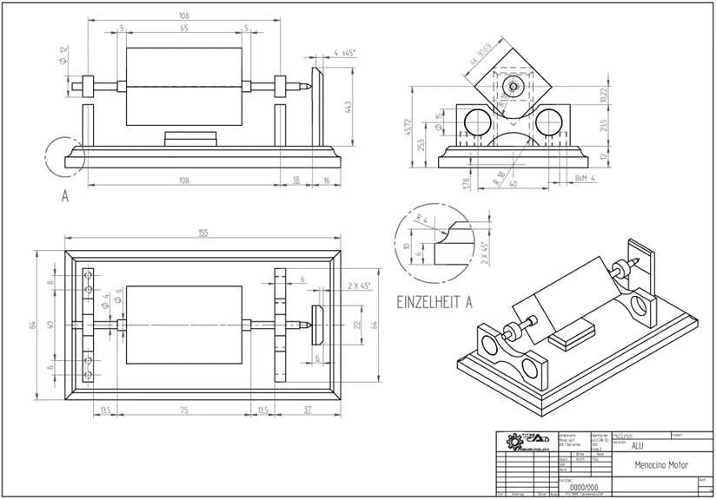

Этапы сборки Мендосинского двигателя.

Шаг 1: Материалы/инструменты
Для изготовления ротора нам понадобится:
- Металлический штырь диаметром 13 мм;
- Шпон;
- Термоклей;
- Обмоточная проволока диаметром 0,28 мм;
- Шесть солнечных панель «SZGD5433» (3.0V 45mA);
- Два кольцевых магнита «RX088».
Для основы:
- Доски и рейки;
- Тонкий кусок стекла (для стены);

Двенадцать магнитов «RX033CS-N».

Шаг 2: размещаем магниты на валу
За основу был взят металлический штырь диаметром 13 мм и длиной 13 см.
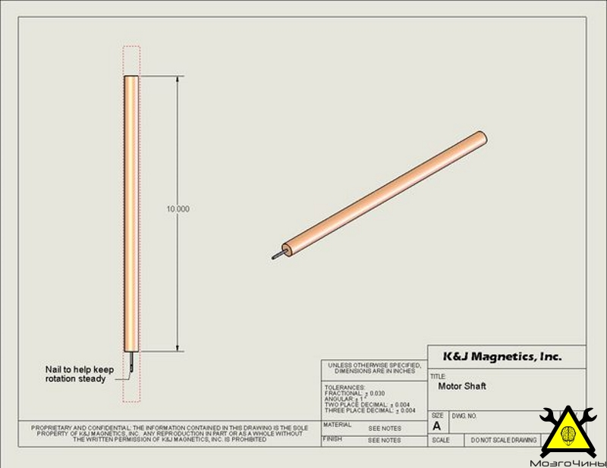
Закрепила кольцевые магниты RX088 на валу.

Шаг 3: определение интервала между двумя основными парами магнитов.
Необходимо определить интервал между двумя основными парами магнитов.
Если магниты будут очень близко друг к другу, «плавающий магнит» будет располагаться над ними в неустойчивом положении. Если они будут слишком далеко друг от друга – магнит просто не будет держаться в воздухе.
После того, как определилась с расстоянием (76 мм между центрами магнитов), я установила дальнюю пару магнитов основы немного дальше от стены (по сравнению с магнитами на валу). Это обеспечит устойчивость, так как вал имеет тенденцию «задираться вверх».
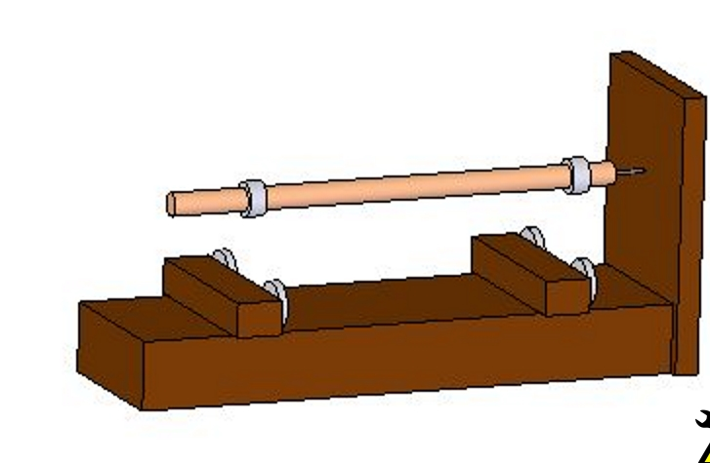

Шаг 4: Теория «псевдо-левитации»
Теорема Ирншоу говорит о том, что отталкивающиеся магниты не стабильны. Нужна дополнительная сила, что заставит магниты парить в воздухе.
Псевдо-левитация ограничивает движение магнитов, используя некоторую привязку или своеобразный ограничитель.
Если установить параллельно оси 2 магнитных диска, то между ними возникнет карман стабильности.
Два набора магнитов заставят вал парить. При этом он будет стабильным только в одной точке – в месте контакта со стеной.

Шаг 5: Обмотка медным проводом

Изготовила ротор из пластмассы, соединив части термоклеем. Намотала медный провод вокруг ротора. Сделала десять витков, удерживая провод на одной стороне вала, а затем ещё десять в противоположную от вала сторону.
Шаг 6: подключаем солнечные панели
Как только обмотка была намотана, я пометила провода, чтобы можно было отследить направление катушки и знать где какой провод.
Добавила в двигатель второй набор панелей и катушку таким же способом.
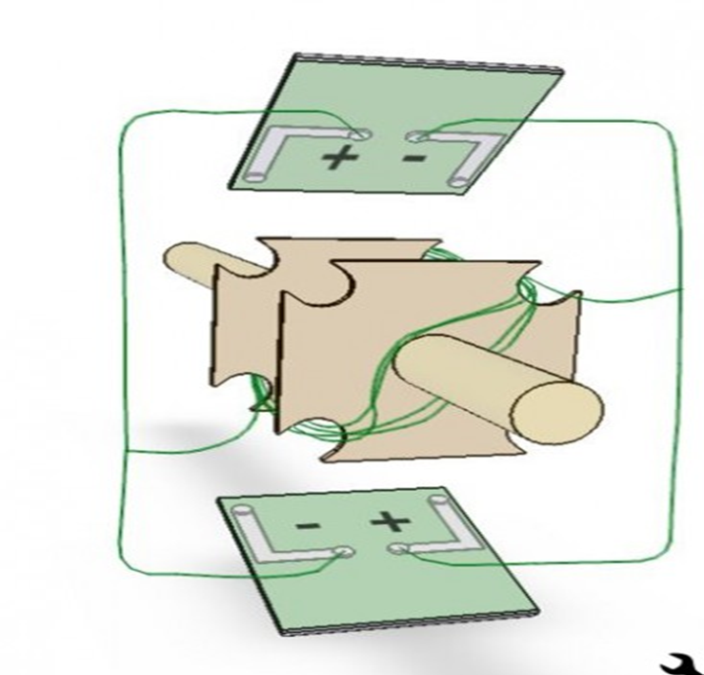

Шаг 7: опора
При работе двигатель опирается кончиком вала о корпус. Место контакта должно быть минимально. Для этого был взят уже готовый металлический стержень с заостренным концом.

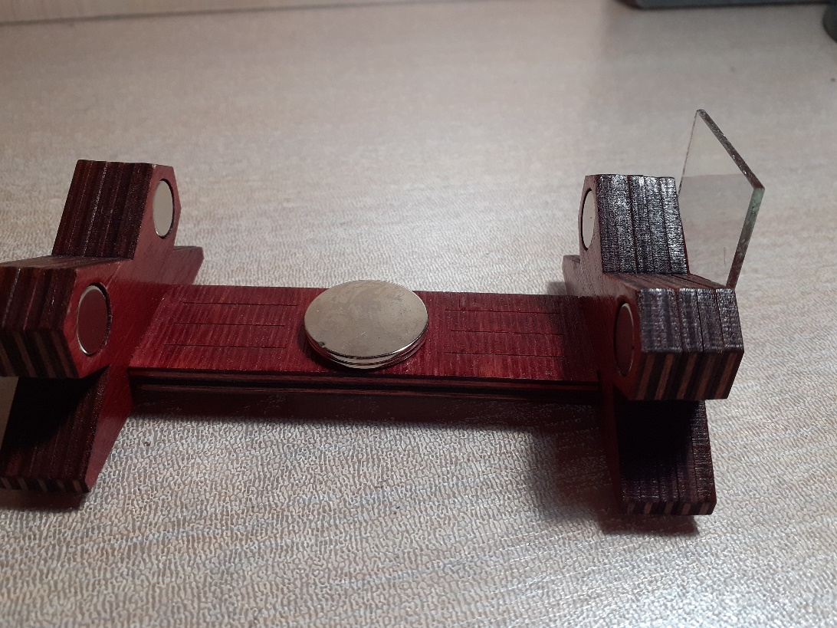
Шаг 8: сборка всех частей двигателя

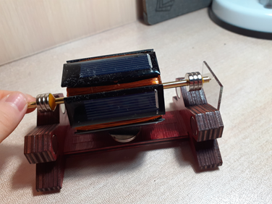

Плюсы и минусы Мендосинского двигателя.

К плюсам можно отнести:
  - Необычность.
  - Эффект левитации.
  - Альтернативный источник энергии, но на данный момент не нашедший применения.
  - Простота исполнения.
  - Декоративность.

К недостаткам можно отнести:
- Отсутствие полезного применения в промышленности.
- Достаточная дороговизна.

Итоги:
Целью моего проекта было создание Мендосинского бесколлекторного магнитно-левитационного солнечного двигателя Ларри Спринга. На примере работы двигателя мы смогли доказать теорему Ирншоу на практике. Также я усовершенствовала свои знания в области механики, что понадобится мне в будущих проектах. Двигатель Мендосино с первого момента поразил меня своей оригинальностью, с помощью него можно демонстрировать явления, связанные с электромагнитной индукцией. И хотя на данный момент мотор не находит себе применения из-за своей дороговизны, ценность данного устройства кроется в лаконичности, эстетичности и возможности левитировать.

Список Интернет-источников:
https://promenter.ru/elektrodvigatel/mendosinskij-motor-ustrojstvo-rabota-i-primenenie
http://electrik.info/main/fakty/1276-mendosinskiy-motor-ustroystvo-i-princip-raboty-osobennosti-ispolzovaniya.html
https://habr.com/ru/post/280216/

